未来求索 IOT 智能对话系统

介绍
零基础搭建智能语音控制设备，新手入门教程【bilibili】
未来求索 IOT 智能体系统是一款多模态智能设备核心操作系统 ，依托 MQTT 通信协议与
WebSocket 流式对话技术 ，实现设备与智能体、APP 之间的高效互联 ，支持语音交互、设备控制、定时提醒等全场景智能应用。
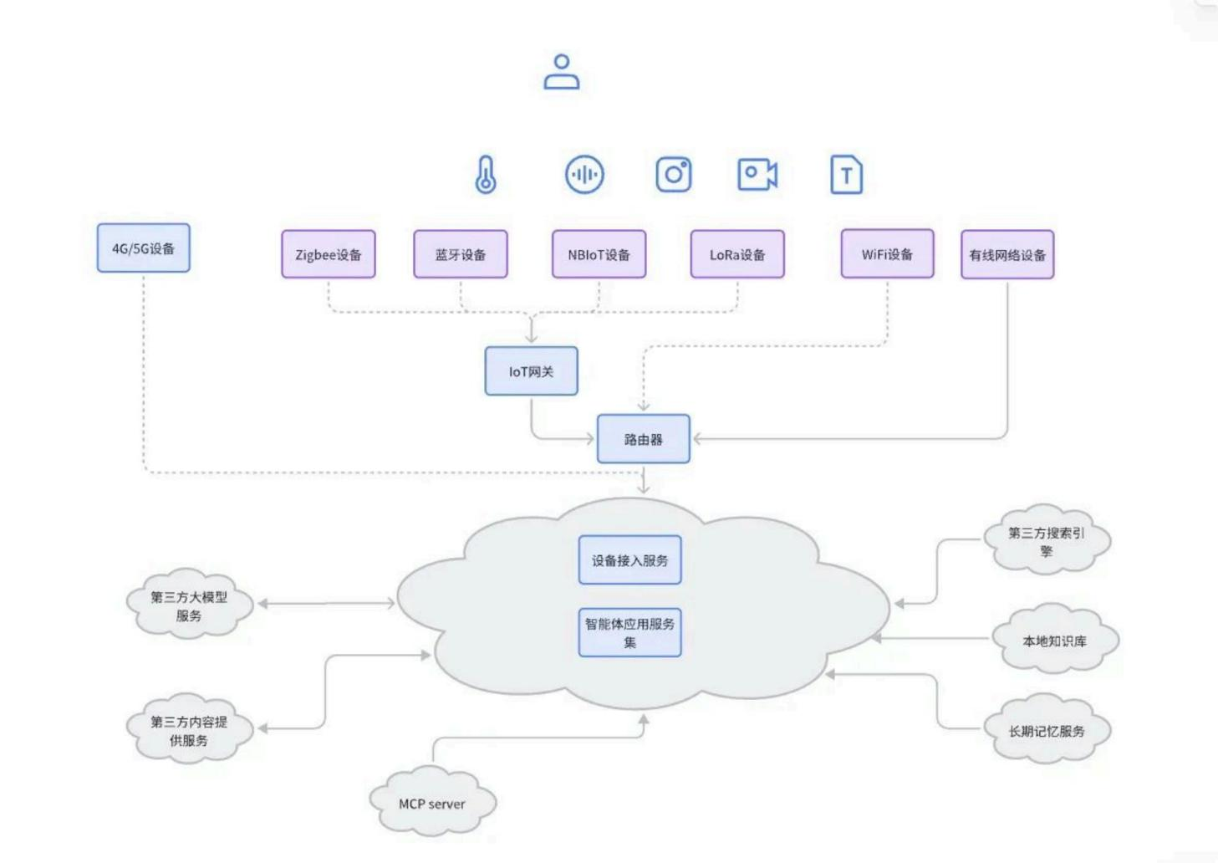
版本说明
当前为v2.x版本 ，协议稳定。 主要特性包括完整的WebSocket流式对话交互和MQTT设备管理通道。
核心优势
双协议协同： MQTT 负责设备管理与指令下发 ，WebSocket 实现低延迟流式对话
全链路安全：设备鉴权、数据加密、Token 时效控制三重防护
多模态交互：支持语音、文本、定时任务等多形式输入输出

极致兼容性：适配 ESP32 全系列芯片及 70+ 款开源硬件
灵活扩展性：支持自定义工具编码、语音参数、 交互流程
离线兜底能力： 网络异常时支持本地定时提醒、基础控制等核心功能已实现功能
多网络支持：WiFi、4G/5G、 蓝牙 、Zigbee、 LoRa 等全网络适配 离线语音唤醒：支持双唤醒词自定义（默认 “ hi ，乐鑫”）
双协议通信：WebSocket 流式对话+ MQTT 设备控制 ，保障实时交互与稳定通信
多模态交互：基于 ASR 语音识别 + LLM 智能推理+ TTS 语音合成的全流程语音对话
设备智能控制：支持音量调节、灯光控制、定时任务等多种硬件操作
跨设备兼容：适配 ESP32-S3/C3/P4、 国芯微等多芯片平台
多语言支持： 中文、英文、 日文等 30+ 语言切换 ，适配全球化场景 低功耗设计： 闲置一分钟自动休眠 ，降低设备能耗
灵活配置：支持网页端自定义唤醒词、语音角色、定时任务等参数
稳定重连机制：WebSocket 断开后 1 秒自动重试 ，保障连接可靠性支持以下开源硬件
GX8302 芯片及配套开发板 AI8051U 开发板及拓展板
乐鑫官方开发板： 如 ESP32-S3-BOX, ESP32-S3-Korvo
第三方开源硬件： 如 M5Stack 系列、 LILYGOT-Circle-S3、微雪电子ESP32-S3-Touch- AMOLED等
自定义开发板：任何搭载ESP32-C3/S3/P4芯片 ，并具备麦克风、扬声器及Wi-Fi/4G连接能力的硬件

